Dopravní cvičení 2

Zjisti, kde mají děti bezpečně hrát.

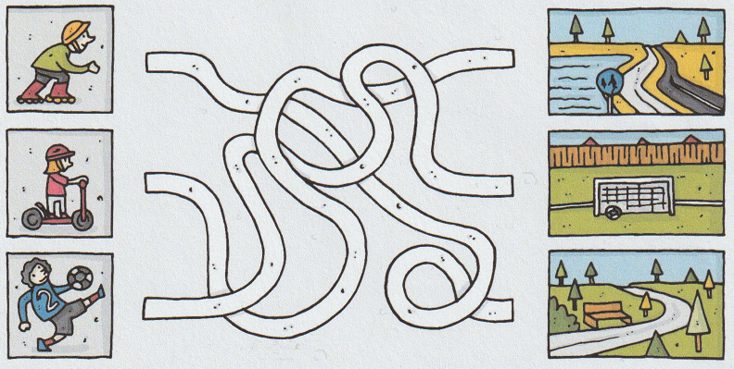

Rozděl účastníky silničního provozu. V obrázku vybarvi červené – CHODEC, zelené – CYKLISTA, modré – DOPRAVNÍ PROSTŘEDKY

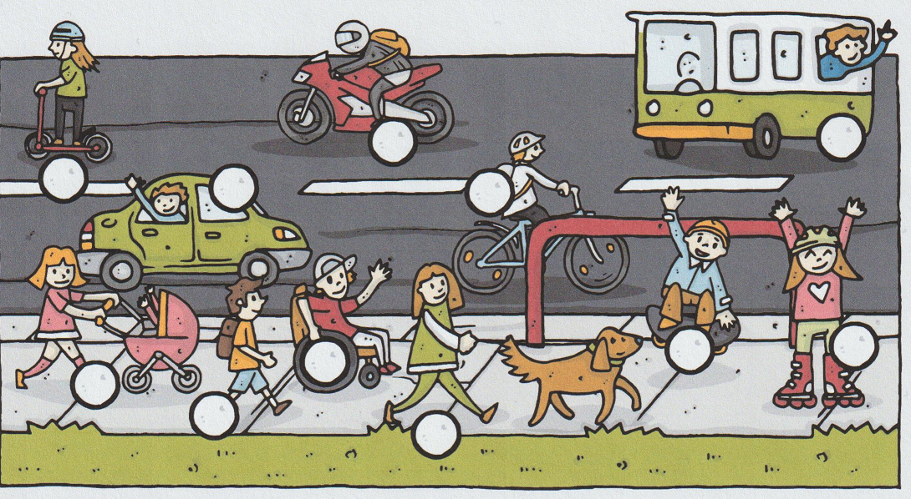

Kolik je na obrázku chodců? _______
Kolik je na obrázku cyklistů? _________
Kolik je na obrázku dopravních prostředků? ________

Označ nesprávné chování.

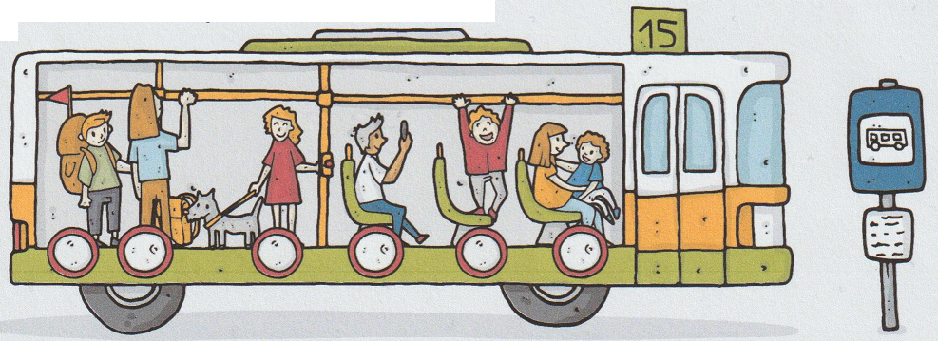

Porovnej velikost úseček

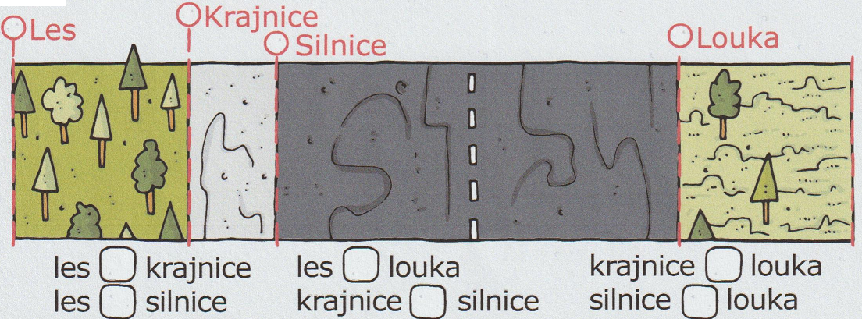

Vlevo nebo vpravo?

